### Tạo phiếu chi cho hóa đơn gia công hàng

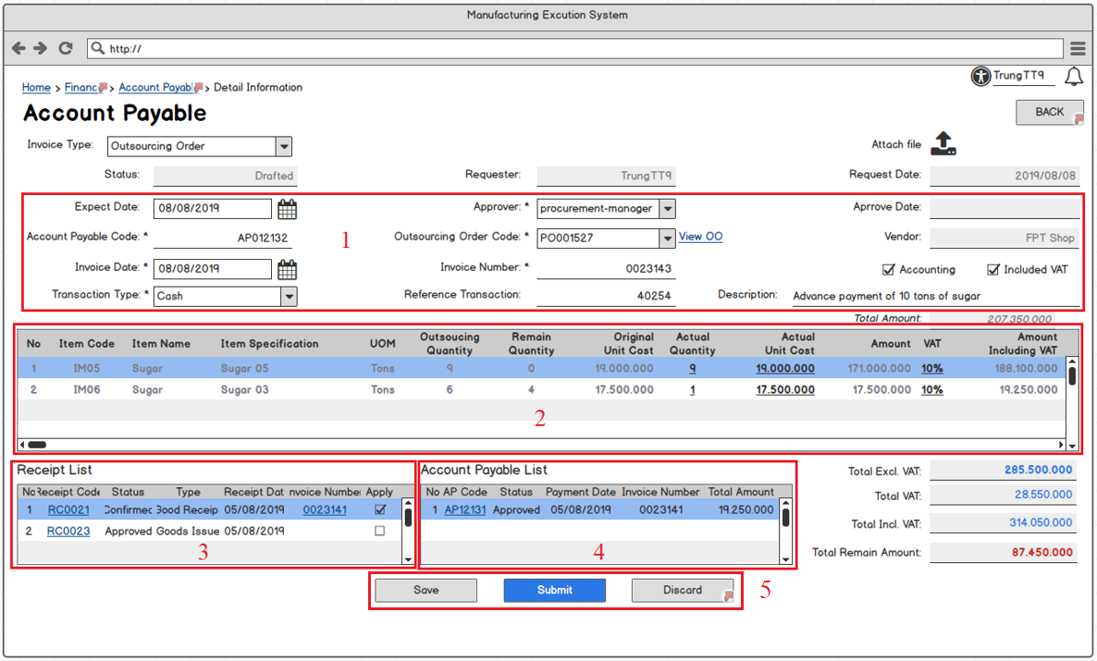

Hình 7 Màn hình tạo phiếu chi cho hóa đơn gia công hàng

Ở màn hình này, người dùng sẽ chọn đơn gia công hàng cần thanh toán, hệ thống sẽ tự động điền thông tin đơn gia công hàng tương ứng, người dùng chỉ nhập bổ sung thông tin của phiếu chi. Gồm các nội dung chính như sau:

* Thông tin tiêu đề của phiếu chi *(Hình 7 – mục 1)*:
  + **Ngày mong đợi**: là ngày mong muốn được duyệt phiếu;
  + **Người duyệt**: lựa chọn NVQL duyệt phiếu;
  + **Mã phiếu chi**: mã định danh theo quy định;
  + **Mã đơn gia công hàng**: mã của đơn gia công hàng cần thực hiện thanh toán, người dùng có thể nhấn vào mục **Xem đơn** để chuyển qua màn hình xem chi tiết đơn gia công hàng;
  + **Ngày hóa đơn**: ngày thực tế ghi trên hóa đơn;
  + **Số hóa đơn**: số thực tế ghi trên hóa đơn;
  + **Hạch toán**: cho biết phiếu chi này có được hạch toán hay không;
  + **Thuế**: phiếu chi này có bao gồm thuế hay không;
  + **Loại giao dịch**: thanh toán trực tiếp hay chuyển khoản;
  + **Mã tham chiếu**: mã số tham chiếu *(nếu có)*;
  + **Mô tả**: thêm mô tả chi tiết cho phiếu *(nếu cần)*;
  + **Đính kèm file**: người dùng có thể đính kèm hình ảnh hoặc file tài liệu liên quan đến phiếu chi.
* Thông tin chi tiết về nội dung chi *(Hình 7 – mục 2)*: hệ thống sẽ tự động điền thông tin từ đơn gia công hàng đã chọn, người dùng chỉ cần nhập bổ sung thêm:
  + **Số lượng**: số lượng hàng theo hóa đơn;
  + **Đơn giá**: theo hóa đơn;
  + **Thuế**: theo hóa đơn.

Sau đó, hệ thống sẽ tự động tính toán ra tổng số tiền phải chi lần này và từ số tiền đã chi các lần trước *(nếu có)* hệ thống sẽ tính ra số tiền còn lại cần phải thanh toán.

* Danh sách các lần nhập xuất kho *(Hình 7 – mục 3)*: đối với đơn gia công hàng ngoài việc nhập hàng sẽ quản lý thêm việc xuất nguyên liệu cho NCC để gia công. Hiển thị danh sách các lần nhập xuất kho của đơn mua hàng *(nếu có)*, người dùng có thể nhấn vào **Mã đơn nhập hàng** hoặc **Mã đơn xuất hàng** để xem chi tiết. Người dùng có thể lựa chọn phiếu chi này sẽ được chi cho **Mã đơn nhập hàng** nào.
* Danh sách các hóa đơn đã chi *(Hình 7 – mục 4)*: hiển thị danh sách các hóa đơn đã chi trả *(nếu có)* cho đơn gia công hàng đang chọn. Người dùng có thể nhấn vào **Mã phiếu chi** để xem chi tiết.
* Các nút thao tác chức năng *(Hình 7 – mục 5)*:
  + **Lưu**: khi nhấn nút Lưu, hệ thống sẽ lưu trữ lại phiếu chi người dùng đã nhập. Sau khi lưu phiếu, người dùng có thể chỉnh sửa thông tin của phiếu;
  + **Gửi Phiếu**: khi nhấn nút Gửi Phiếu, hệ thống sẽ gửi thông tin yêu cầu đến NVQL để phê duyệt, lúc này người dùng sẽ không thể chỉnh sửa thông tin của phiếu;
  + **Xóa**: khi nhấn nút Xóa, hệ thống sẽ thực hiện hủy phiếu người dùng đang tạo mà không lưu vào hệ thống.